**航电总线**

1553B-XMC航电接口卡

1553B-PCI航电接口卡

1553B-PMC航电接口卡

1553B-PC104+航电接口卡

1553B-PXI航电接口卡

ARINC429-PCI航电接口卡

ARINC429-PMC航电接口卡

ARINC429-PC104+航电接口卡

ARINC429-Mil1553B复合协议接口卡

ARINC429-RS422复合协议接口卡

Mil1553B-RS422复合协议接口卡

AFDX接口卡

ARINC818航电接口卡

1394B航电接口卡

1394B综合仿真测试仪

PCMCIA复合协议接口卡

***1553B-XMC***

***航电接口卡***

**产品特点**

* 标准XMC 子卡：74mm ×149mm
* PCIe 1.1 规范，1 lane
* 1~2 双冗余1553B 通道，单功能或多功能接口
* SCSI68 接口， 16 路TTL 数字离散IO 接口
* 提供Windows / Linux / VxWorks / QNX驱动

**BC 模式**

* 可编程主帧和子帧内容及传输时序、消息间隔时间、无响应和延时时间
* 可在线修改消息内容和工作模式
* 提供中断和查询两种消息接收方式
* 错误注入与检测：非法字、响应时间、奇偶校验、曼彻斯特编解码
* 链表方式管理消息，可动态添加、删除事件消息

**RT 模式**

* 支持子地址独立数据缓存
* 可编程错误注入、响应时间、中断触发条件
* 可在线修改数据、状态和设置控制字
* 采用链表方式管理消息，可动态添加、删除消息

**BM 模式**

* 100% 总线监控：错误状态、字状态、消息状态
* 可选中断触发条件：RT 地址、RT 子地址、状态或控制字等
* 软件可设置监控过滤条件，45bits 时间标签

**产品描述**

XMC 规格单功能、及全功能 1553B 航电总线接口卡，全功能板卡可以支持 BC、BM、31RTs 同时工作。

该板卡以 FPGA 作为 1553B 接口协议处理器，板载4Mb 高速双端口RAM 存储器，1~2 路双冗余1553B 总线通道，通道速率支持1Mbps，支持单功能或全功能。提供直接或间接耦合、45bits 时间标签、外部或内部触发、高级BC/RT 数据结构、错误检测、16 路TTL 离散 IO 等功能。

该卡提供 Windows / Linux / VxWorks / QNX 驱动，可满足装备、实验室、外场等对1553B 总线的通信、测试和仿真需求。

**性能参数**

|  |  |
| --- | --- |
| 工作温度 | 0℃~+70℃（商业级） |
| -40℃~+85℃（工业级） |
| 存储温度 | -50℃~+95℃ |
| 工作湿度 | 5%~95%非结露 |
| 振动 | 0.04 $g^{2}$ Hz(20Hz~2000Hz，随机，3轴) |
| 冲击 | 30g |

**订货信息**

|  |
| --- |
| RHAV-1553B-XMC-1S-C/I |
| 单通道、双冗余、单功能1553B接口卡 |
| RHAV-1553B-XMC-2S-C/I |
| 双通道、双冗余、单功能1553B接口卡 |
| RHAV-1553B-XMC-1M-C/I |
| 单通道、双冗余、多功能1553B接口卡 |
| RHAV-1553B-XMC-2M-C/I |
| 双通道、双冗余、单功能1553B接口卡 |

注：C表示商业级，I表示工业级

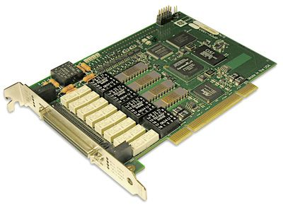***1553B-PCI***

***航电接口卡***

**产品特点**

* 标准PCI 半长卡
* 32bit/33MHz PCI 总线
* 1~2 双冗余1553B 通道，单功能或多功能接口
* SCSI68 接口， 16 路TTL 数字离散IO 接口
* 提供Windows / Linux / VxWorks / QNX驱动

**BC 模式**

* 可编程主帧和子帧内容及传输时序、消息间隔时间、无响应和延时时间
* 可在线修改消息内容和工作模式
* 提供中断和查询两种消息接收方式
* 错误注入与检测：非法字、响应时间、奇偶校验、曼彻斯特编解码
* 链表方式管理消息，可动态添加、删除事件消息

**RT 模式**

* 支持子地址独立数据缓存
* 可编程错误注入、响应时间、中断触发条件
* 可在线修改数据、状态和设置控制字
* 采用链表方式管理消息，可动态添加、删除消息

**BM 模式**

* 100% 总线监控：错误状态、字状态、消息状态
* 可选中断触发条件：RT 地址、RT 子地址、状态或控制字等
* 软件可设置监控过滤条件，45bits 时间标签

**产品描述**

PCI规格单功能、及全功能 1553B 航电总线接口卡，全功能板卡可以支持 BC、BM、31RTs 同时工作。

该板卡以 FPGA 作为 1553B 接口协议处理器，板载4Mb 高速双端口RAM 存储器，1~2路双冗余1553B 总线通道，通道速率支持1Mbps，支持单功能或全功能。提供直接或间接耦合、45bits 时间标签、外部或内部触发、高级BC/RT 数据结构、错误检测、16 路TTL 离散 IO 等功能。

该卡提供 Windows / Linux / VxWorks / QNX 驱动，可满足装备、实验室、外场等对1553B 总线的通信、测试和仿真需求。

**性能参数**

|  |  |
| --- | --- |
| 工作温度 | 0℃~+70℃（商业级） |
| -40℃~+85℃（工业级） |
| 存储温度 | -50℃~+95℃ |
| 工作湿度 | 5%~95%非结露 |
| 振动 | 0.04 $g^{2}$ Hz(20Hz~2000Hz，随机，3轴) |
| 冲击 | 30g |

**订货信息**

|  |
| --- |
| RHAV-1553B-PCI-1S-C/I |
| 单通道、双冗余、单功能1553B接口卡 |
| RHAV-1553B-PCI-2S-C/I |
| 双通道、双冗余、单功能1553B接口卡 |
| RHAV-1553B- PCI-1M-C/I |
| 单通道、双冗余、多功能1553B接口卡 |
| RHAV-1553B- PCI-2M-C/I |
| 双通道、双冗余、多功能1553B接口卡 |

注：C表示商业级，I表示工业级

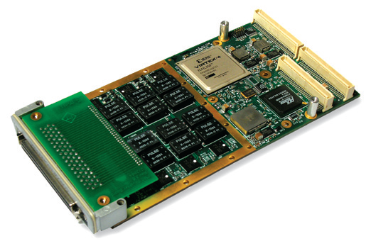***1553B-PMC***

***航电接口卡***

**产品特点**

* 标准PMC子卡
* 32bit/33MHz PCI 总线
* 1~2 双冗余1553B 通道，单功能或多功能接口
* SCSI68 接口， 16 路TTL 数字离散IO 接口
* 提供Windows / Linux / VxWorks / QNX驱动

**BC 模式**

* 可编程主帧和子帧内容及传输时序、消息间隔时间、无响应和延时时间
* 可在线修改消息内容和工作模式
* 提供中断和查询两种消息接收方式
* 错误注入与检测：非法字、响应时间、奇偶校验、曼彻斯特编解码
* 链表方式管理消息，可动态添加、删除事件消息

**RT 模式**

* 支持子地址独立数据缓存
* 可编程错误注入、响应时间、中断触发条件
* 可在线修改数据、状态和设置控制字
* 采用链表方式管理消息，可动态添加、删除消息

**BM 模式**

* 100% 总线监控：错误状态、字状态、消息状态
* 可选中断触发条件：RT 地址、RT 子地址、状态或控制字等
* 软件可设置监控过滤条件，45bits 时间标签

**产品描述**

PMC规格单功能、及全功能 1553B 航电总线接口卡，全功能板卡可以支持 BC、BM、31RTs 同时工作。

该板卡以 FPGA 作为 1553B 接口协议处理器，板载4Mb 高速双端口RAM 存储器，1~2路双冗余1553B 总线通道，通道速率支持1Mbps，支持单功能或全功能。提供直接或间接耦合、45bits 时间标签、外部或内部触发、高级BC/RT 数据结构、错误检测、16 路TTL 离散 IO 等功能。

该卡提供 Windows / Linux / VxWorks / QNX 驱动，可满足装备、实验室、外场等对1553B 总线的通信、测试和仿真需求。

**性能参数**

|  |  |
| --- | --- |
| 工作温度 | 0℃~+70℃（商业级） |
| -40℃~+85℃（工业级） |
| 存储温度 | -50℃~+95℃ |
| 工作湿度 | 5%~95%非结露 |
| 振动 | 0.04 $g^{2}$ Hz(20Hz~2000Hz，随机，3轴) |
| 冲击 | 30g |

**订货信息**

|  |
| --- |
| RHAV-1553B-PMC-1S-C/I |
| 单通道、双冗余、单功能1553B接口卡 |
| RHAV-1553B-PMC-2S-C/I |
| 双通道、双冗余、单功能1553B接口卡 |
| RHAV-1553B- PMC-1M-C/I |
| 单通道、双冗余、多功能1553B接口卡 |
| RHAV-1553B- PMC-2M-C/I |
| 双通道、双冗余、单功能1553B接口卡 |

注：C表示商业级，I表示工业级

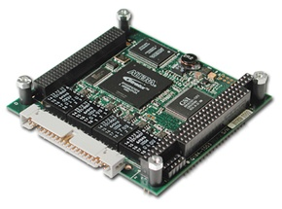***1553B-PC104+***

***航电接口卡***

**产品特点**

* 标准PC104+卡
* 32bit/33MHz PCI 总线
* 1~2 双冗余1553B 通道，单功能或多功能接口
* IDC排线接口，16路TTL 数字离散IO 接口
* 提供Windows / Linux / VxWorks / QNX驱动

**BC 模式**

* 可编程主帧和子帧内容及传输时序、消息间隔时间、无响应和延时时间
* 可在线修改消息内容和工作模式
* 提供中断和查询两种消息接收方式
* 错误注入与检测：非法字、响应时间、奇偶校验、曼彻斯特编解码
* 链表方式管理消息，可动态添加、删除事件消息

**RT 模式**

* 支持子地址独立数据缓存
* 可编程错误注入、响应时间、中断触发条件
* 可在线修改数据、状态和设置控制字
* 采用链表方式管理消息，可动态添加、删除消息

**BM 模式**

* 100% 总线监控：错误状态、字状态、消息状态
* 可选中断触发条件：RT 地址、RT 子地址、状态或控制字等
* 软件可设置监控过滤条件，45bits 时间标签

**产品描述**

PC104+规格单功能、及全功能 1553B 航电总线接口卡，全功能板卡可以支持 BC、BM、31RTs 同时工作。

该板卡以 FPGA 作为 1553B 接口协议处理器，板载4Mb 高速双端口RAM 存储器，1~2路双冗余1553B 总线通道，通道速率支持1Mbps，支持单功能或全功能。提供直接或间接耦合、45bits 时间标签、外部或内部触发、高级BC/RT 数据结构、错误检测、16 路TTL 离散 IO 等功能。

该卡提供 Windows / Linux / VxWorks / QNX 驱动，可满足装备、实验室、外场等对1553B 总线的通信、测试和仿真需求。

**性能参数**

|  |  |
| --- | --- |
| 工作温度 | 0℃~+70℃（商业级） |
| -40℃~+85℃（工业级） |
| 存储温度 | -50℃~+95℃ |
| 工作湿度 | 5%~95%非结露 |
| 振动 | 0.04 $g^{2}$ Hz(20Hz~2000Hz，随机，3轴) |
| 冲击 | 30g |

**订货信息**

|  |
| --- |
| RHAV-1553B-PC104+-1S-C/I |
| 单通道、双冗余、单功能1553B接口卡 |
| RHAV-1553B- PC104+-2S-C/I |
| 双通道、双冗余、单功能1553B接口卡 |
| RHAV-1553B- PC104+-1M-C/I |
| 单通道、双冗余、多功能1553B接口卡 |
| RHAV-1553B- PC104+-2M-C/I |
| 双通道、双冗余、单功能1553B接口卡 |

注：C表示商业级，I表示工业级

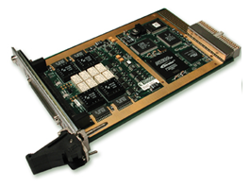***1553B-PXI***

***航电接口卡***

**产品特点**

* 标准PXI卡，兼容3uCPCI
* 32bit/33MHz PCI 总线
* 1~2 双冗余1553B 通道，单功能或多功能接口
* SCS168接口，16路TTL 数字离散IO 接口
* 提供Windows / Linux / VxWorks / QNX驱动

**BC 模式**

* 可编程主帧和子帧内容及传输时序、消息间隔时间、无响应和延时时间
* 可在线修改消息内容和工作模式
* 提供中断和查询两种消息接收方式
* 错误注入与检测：非法字、响应时间、奇偶校验、曼彻斯特编解码
* 链表方式管理消息，可动态添加、删除事件消息

**RT 模式**

* 支持子地址独立数据缓存
* 可编程错误注入、响应时间、中断触发条件
* 可在线修改数据、状态和设置控制字
* 采用链表方式管理消息，可动态添加、删除消息

**BM 模式**

* 100% 总线监控：错误状态、字状态、消息状态
* 可选中断触发条件：RT 地址、RT 子地址、状态或控制字等
* 软件可设置监控过滤条件，45bits 时间标签

**产品描述**

PXI规格单功能、及全功能 1553B 航电总线接口卡，全功能板卡可以支持 BC、BM、31RTs 同时工作。

该板卡以 FPGA 作为 1553B 接口协议处理器，板载4Mb 高速双端口RAM 存储器，1~2路双冗余1553B 总线通道，通道速率支持1Mbps，支持单功能或全功能。提供直接或间接耦合、45bits 时间标签、外部或内部触发、高级BC/RT 数据结构、错误检测、16 路TTL 离散 IO 等功能。

该卡提供 Windows / Linux / VxWorks / QNX 驱动，可满足装备、实验室、外场等对1553B 总线的通信、测试和仿真需求。

**性能参数**

|  |  |
| --- | --- |
| 工作温度 | 0℃~+70℃（商业级） |
| -40℃~+85℃（工业级） |
| 存储温度 | -50℃~+95℃ |
| 工作湿度 | 5%~95%非结露 |
| 振动 | 0.04 $g^{2}$ Hz(20Hz~2000Hz，随机，3轴) |
| 冲击 | 30g |

**订货信息**

|  |
| --- |
| RHAV-1553B-PXI-1S-C/I |
| 单通道、双冗余、单功能1553B接口卡 |
| RHAV-1553B- PXI -2S-C/I |
| 双通道、双冗余、单功能1553B接口卡 |
| RHAV-1553B- PXI -1M-C/I |
| 单通道、双冗余、多功能1553B接口卡 |
| RHAV-1553B- PXI -2M-C/I |
| 双通道、双冗余、单功能1553B接口卡 |

注：C表示商业级，I表示工业级

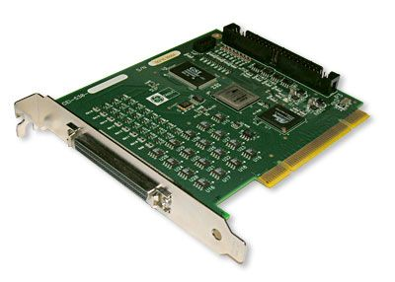***ARINC429-PCI***

***航电接口卡***

**产品特点**

* 标准PCI 半长卡
* 32bit/33MHz PCI 总线
* 多达4 个发送通道，每通道256×32bit FIFO 缓存
* 多达8 个接收通道，每通道256×32bit FIFO 缓存
* 软件可配置为4个双向通道和4个接收通道
* 接收FIFO触发深度可配置
* SCSI68 接口
* 16 路TTL 数字离散IO 接口，软件可配置
* 支持12.5kbps、50kbps、100kbps或用户自定义速率
* 字长度：32bit 或25bit
* 支持外部信号或软件配置触发、时间标签、标号过滤、错误检测等
* 可提供上电自检（BIT）功能，周期性自检功能
* 提Windows/Linux /VxWorks驱动

**应用领域**

* 机载通信、舰载通信、车载通信
* 民用航空器维护
* ARINC-429总线系统测试和系统仿真

**产品描述**

RHAV-A429-PCI 系列适配卡，提供符合PCI 规格的ARINIC 429 航电总线接口。该系列适配卡最多可提供4 个发送和8 个接收或4 个双向4 个接收的ARINC 429 总线通道，其中4 个通道可由软件配置成单向或双向。同时，该板卡具有外部或内部触发、定时发送、32bit 时间标签、标号过滤、错误检测、离散IO 等特点。ARIINC 429 板卡可提供12.5kbps、50kbps、100kbps或用户自定义速率。

该卡提供 Windows / Linux / VxWorks 驱动，可满足装备、实验室、外场等对 ARINC 429 总线的通信、测试和仿真需求。

**性能参数**

|  |  |
| --- | --- |
| 工作温度 | 0℃~+70℃（商业级） |
| -40℃~+85℃（工业级） |
| 存储温度 | -50℃~+95℃ |
| 工作湿度 | 5%~95%非结露 |
| 振动 | 0.04 $g^{2}$ Hz(20Hz~2000Hz，随机，3轴) |
| 冲击 | 30g |

**订货信息**

|  |
| --- |
| RHAV-A429-PCI-1T2R-C/I |
| 1发2收ARINC-429接口卡 |
| RHAV- A429-PCI-2T4R-C/I |
| 2发4收ARINC-429接口卡 |
| RHAV- A429-PCI-4T8R-C/I |
| 4发8收ARINC-429接口卡 |
| RHAV- A429-PCI-4T4R-C/I |
| 4双向4接收ARINC-429接口卡 |

注：C表示商业级，I表示工业级

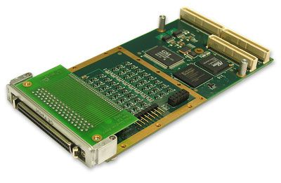***ARINC429-PMC***

***航电接口卡***

**产品特点**

* 标准PMC子卡
* 32bit/33MHz PCI 总线
* 多达4 个发送通道，每通道256×32bit FIFO 缓存
* 多达8 个接收通道，每通道256×32bit FIFO 缓存
* 软件可配置为4个双向通道和4个接收通道
* 接收FIFO触发深度可配置
* SCSI68 接口
* 16 路TTL 数字离散IO 接口，软件可配置
* 支持12.5kbps、50kbps、100kbps或用户自定义速率
* 字长度：32bit 或25bit
* 支持外部信号或软件配置触发、时间标签、标号过滤、错误检测等
* 可提供上电自检（BIT）功能，周期性自检功能
* 提Windows/Linux /VxWorks驱动
* 提供2路RS485电平标准的差分I/O

**应用领域**

* 机载通信、舰载通信、车载通信
* 民用航空器维护
* ARINC-429总线系统测试和系统仿真

**产品描述**

RHAV-A429-PMC 系列适配卡，提供符合PMC 规格的ARINIC 429 航电总线接口。该系列适配卡最多可提供4 个发送和8 个接收或4 个双向4 个接收的ARINC 429 总线通道，其中4 个通道可由软件配置成单向或双向。同时，该板卡具有外部或内部触发、定时发送、32bit 时间标签、标号过滤、错误检测、离散IO 等特点。ARIINC 429 板卡可提供12.5kbps、50kbps、100kbps或用户自定义速率。

该卡提供 Windows / Linux / VxWorks 驱动，可满足装备、实验室、外场等对 ARINC 429 总线的通信、测试和仿真需求。

**性能参数**

|  |  |
| --- | --- |
| 工作温度 | 0℃~+70℃（商业级） |
| -40℃~+85℃（工业级） |
| 存储温度 | -50℃~+95℃ |
| 工作湿度 | 5%~95%非结露 |
| 振动 | 0.04 $g^{2}$ Hz(20Hz~2000Hz，随机，3轴) |
| 冲击 | 30g |

**订货信息**

|  |
| --- |
| RHAV-A429-PMC-1T2R-C/I |
| 1发2收ARINC-429接口卡 |
| RHAV- A429-PMC-2T4R-C/I |
| 2发4收ARINC-429接口卡 |
| RHAV- A429-PMC-4T8R-C/I |
| 4发8收ARINC-429接口卡 |
| RHAV- A429-PMC-4D4R-C/I |
| 4双向4接收ARINC-429接口卡 |

注：C表示商业级，I表示工业级

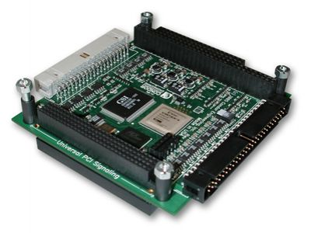***ARINC429-PC104+***

***航电接口卡***

**产品特点**

* 标准PC104+卡
* 32bit/33MHz PCI 总线
* 多达4 个发送通道，每通道256×32bit FIFO 缓存
* 多达8 个接收通道，每通道256×32bit FIFO 缓存
* 软件可配置为4个双向通道和4个接收通道
* 接收FIFO触发深度可配置
* SCSI68 接口
* 16 路TTL 数字离散IO 接口，软件可配置
* 支持12.5kbps、50kbps、100kbps或用户自定义速率
* 字长度：32bit 或25bit
* 支持外部信号或软件配置触发、时间标签、标号过滤、错误检测等
* 可提供上电自检（BIT）功能，周期性自检功能
* 提Windows/Linux /VxWorks驱动
* 提供2路RS485电平标准的差分I/O

**应用领域**

* 机载通信、舰载通信、车载通信
* 民用航空器维护
* ARINC-429总线系统测试和系统仿真

**产品描述**

RHAV-A429-PC104+ 系列ARINC适配卡，提供符合PCI 规格的ARINIC 429 航电总线接口。该系列适配卡最多可提供4 个发送和8 个接收或4 个双向4 个接收的ARINC 429 总线通道，其中4 个通道可由软件配置成单向或双向。同时，该板卡具有外部或内部触发、定时发送、32bit 时间标签、标号过滤、错误检测、离散IO 等特点。ARIINC 429 板卡可提供12.5kbps、50kbps、100kbps或用户自定义速率。

该卡提供 Windows / Linux / VxWorks 驱动，可满足装备、实验室、外场等对 ARINC 429 总线的通信、测试和仿真需求。

**性能参数**

|  |  |
| --- | --- |
| 工作温度 | 0℃~+70℃（商业级） |
| -40℃~+85℃（工业级） |
| 存储温度 | -50℃~+95℃ |
| 工作湿度 | 5%~95%非结露 |
| 振动 | 0.04 $g^{2}$ Hz(20Hz~2000Hz，随机，3轴) |
| 冲击 | 30g |

**订货信息**

|  |
| --- |
| RHAV-A429-PC104+-1T2R-C/I |
| 1发2收ARINC-429接口卡 |
| RHAV- A429- PC104+-2T4R-C/I |
| 2发4收ARINC-429接口卡 |
| RHAV- A429- PC104+-4T8R-C/I |
| 4发8收ARINC-429接口卡 |
| RHAV- A429- PC104+-4D4R-C/I |
| 4双向4接收ARINC-429接口卡 |

注：C表示商业级，I表示工业级

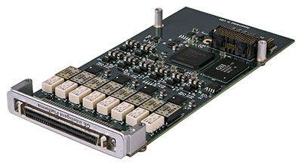***A429-M1553B***

***复合协议航电卡***

**产品特点**

* 标准PMC/XMC卡
* 32bit/33MHz PCI 总线
* 多达4 个ARINC发送通道，每通道256×32bit FIFO 缓存
* 多达8 个ARINC接收通道，每通道256×32bit FIFO 缓存
* 软件可配置为4个双向通道和4个接收通道
* ARINC接收FIFO触发深度可配置
* SCSI68 接口
* 16 路TTL 数字离散IO 接口，软件可配置
* 支持12.5kbps、50kbps、100kbps或用户自定义速率
* ARINC字长度：32bit 或25bit
* 支持外部信号或软件配置触发、时间标签、标号过滤、错误检测等
* 可提供上电自检（BIT）功能，周期性自检功能
* 2个多功能1553B双冗余通道
* 提Windows/Linux /VxWorks驱动
* 提供2路RS485电平标准的差分I/O

**应用领域**

* 机载通信、舰载通信、车载通信
* 民用和军用航空器维护
* 航电总线系统测试和系统仿真

**产品描述**

RHAV-A-M-PMC 系列适配卡，提供符合PMC 规格的复合航电总线接口。该系列适配卡最多可提供4个ARINC发送通道、8个ARINC接收通道，2个全功能MIL-STD-1553B通道。同时，该板卡具有外部或内部触发、定时发送、32bit 时间标签、标号过滤、错误检测、离散IO 等特点。ARIINC 429 板卡可提供12.5kbps、50kbps、100kbps或用户自定义速率。

该卡提供 Windows / Linux / VxWorks 驱动，可满足装备、实验室、外场等对 多协议总线的通信、测试和仿真需求。

**性能参数**

|  |  |
| --- | --- |
| 工作温度 | 0℃~+70℃（商业级） |
| -40℃~+85℃（工业级） |
| 存储温度 | -50℃~+95℃ |
| 工作湿度 | 5%~95%非结露 |
| 振动 | 0.04 $g^{2}$ Hz(20Hz~2000Hz，随机，3轴) |
| 冲击 | 30g |

**订货信息**

|  |
| --- |
| RHAV-A***xy***-M***z-***PMC-C/I |
| ***x***:ARINC发送通道数  ***y***:ARINC接收通道数  *z*:多功能1553B通道数  PMC规格接口卡 |
| RHAV-A***xy***-M***z-***XMC-C/I |
| ***x***:ARINC发送通道数  ***y***:ARINC接收通道数  *z*:多功能1553B通道数  XMC规格接口卡 |

注：C表示商业级，I表示工业级；

可提供PCI和PXI规格的产品。

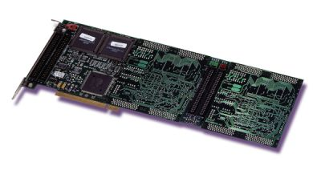***A429-RS422***

***复合协议航电卡***

**产品特点**

* 全长PCI卡
* 32bit/33MHz PCI 总线
* 多达4 个ARINC发送通道，每通道256×32bit FIFO 缓存
* 多达8 个ARINC接收通道，每通道256×32bit FIFO 缓存
* 软件可配置为4个双向通道和4个接收通道
* ARINC接收FIFO触发深度可配置
* SCSI68 接口
* 16 路TTL 数字离散IO 接口，软件可配置
* 支持12.5kbps、50kbps、100kbps或用户自定义速率
* ARINC字长度：32bit 或25bit
* 支持外部信号或软件配置触发、时间标签、标号过滤、错误检测等
* 可提供上电自检（BIT）功能，周期性自检功能
* 2个多功能1553B双冗余通道
* 提Windows/Linux /VxWorks驱动
* 提供2/4路RS-422协议接口

**应用领域**

* 机载通信
* 民用和军用航空器维护
* 航电总线系统测试
* 航空总线系统仿真

**产品描述**

RHAV-A-R-PCI 系列适配卡，提供符合PCI 规格的复合航电总线接口。该系列适配卡最多可提供4个ARINC发送通道、8个ARINC接收通道，2/4个RS-422通道。同时，该板卡具有外部或内部触发、定时发送、32bit 时间标签、标号过滤、错误检测、离散IO 等特点。ARIINC 429 板卡可提供12.5kbps、50kbps、100kbps或用户自定义速率。

该卡提供 Windows / Linux / VxWorks 驱动，可满足装备、实验室、外场等对 多协议总线的通信、测试和仿真需求。

**性能参数**

|  |  |
| --- | --- |
| 工作温度 | 0℃~+70℃（商业级） |
| -40℃~+85℃（工业级） |
| 存储温度 | -50℃~+95℃ |
| 工作湿度 | 5%~95%非结露 |
| 振动 | 0.04 $g^{2}$ Hz(20Hz~2000Hz，随机，3轴) |
| 冲击 | 30g |

**订货信息**

|  |
| --- |
| RHAV-A***xy***-R***z-***PCI-C/I |
| ***x***:ARINC发送通道数  ***y***:ARINC接收通道数  *z*:RS-422通道数 |

注：C表示商业级，I表示工业级；

可提供6uCPCI规格的产品；

可提供ARINC429、M1553B、RS422复合

协议接口卡。

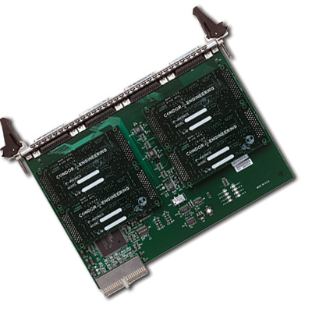***M1553B-RS422***

***复合协议航电卡***

**产品特点**

* 6uCPCI卡
* 32bit/33MHz PCI 总线
* 2个全功能M1553B通道
* SCSI68 接口
* 16 路TTL 数字离散IO 接口，软件可配置
* 提Windows/Linux /VxWorks驱动
* 提供2/4路RS-422协议接口

**应用领域**

* 机载通信
* 民用和军用航空器维护
* 航电总线系统测试
* 航空总线系统仿真

**产品描述**

RHAV-M-R-cPCI 系列适配卡，提供符合cPCI 规格的复合航电总线接口。该系列适配卡最多可提供2个全功能M1553B通道，2/4个RS-422通道。同时，该板卡具有外部或内部触发、离散IO 等特点。

该卡提供 Windows / Linux / VxWorks 驱动，可满足装备、实验室、外场等对 多协议总线的通信、测试和仿真需求。

**性能参数**

|  |  |
| --- | --- |
| 工作温度 | 0℃~+70℃（商业级） |
| -40℃~+85℃（工业级） |
| 存储温度 | -50℃~+95℃ |
| 工作湿度 | 5%~95%非结露 |
| 振动 | 0.04 $g^{2}$ Hz(20Hz~2000Hz，随机，3轴) |
| 冲击 | 30g |

**订货信息**

|  |
| --- |
| RHAV-M***x***-R***z-***PCI-C/I |
| ***x***:MIL-STD-1553B通道数  *z*:RS-422通道数 |

注：C表示商业级，I表示工业级；

可提供PCI规格的产品；

可提供3uCPCI规格的产品；

可提供ARINC429、M1553B、RS422

复合协议接口卡。

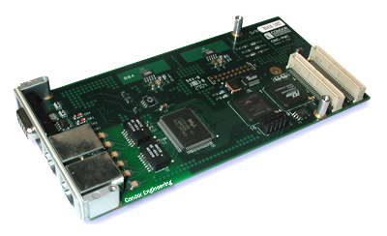***AFDX-PMC***

***航电接口卡***

**产品特点**

* 标准PMC卡
* 32bit/33MHz PCI 总线
* 一个双冗余的AFDX 接口或者两个各自独立的10/100全双工接口
* 接收特性：添加时间标签、IRIG-B 同步、触发、过滤等
* 发送特性：灵活的时序模式、故障注入、链路级检错功能等
* 支持256 个虚拟链路
* 4 路TTL 数字离散IO 接口，软件可配置
* 支持采样端口（Sample Port）和队列端口（QueuePort）
* 具有自检功能，实时监控功能
* 具有故障检测和故障注入功能
* 具有数据包的统计功能
* 提供2/4路RS-422协议接口
* 提Windows/Linux /VxWorks驱动

**应用领域**

* 机载通信
* 民用和军用航空器维护
* 航电总线系统测试
* 航空总线系统仿真

**产品描述**

RHAV-AFDX-PMC，。该板卡完全符合ARINC 664/AFDX 的规定，能对AFDX 协议全带宽的通信数据，进行数据包的产生、监控和分析。该板卡采用DMA 方式传输数据，减轻了CPU 的负担，保证了数据传输的实时性。同时，该板卡具有IRIG-B、触发、过滤、离散IO、故障注入、数据统计、帧格式分析等功能，方便用户开发使用。

该卡提供 Windows / Linux / VxWorks 驱动，最大可支持256 个虚拟链路（VL, Virtual Link），支持采样端口（Sampling Port）和队列端口（Queueing Port）。可满足实验室、外场等对 AFDX 总线的通信、测试和仿真需求。

**性能参数**

|  |  |
| --- | --- |
| 工作温度 | 0℃~+70℃（商业级） |
| -40℃~+85℃（工业级） |
| 存储温度 | -50℃~+95℃ |
| 工作湿度 | 5%~95%非结露 |
| 振动 | 0.04 $g^{2}$ Hz(20Hz~2000Hz，随机，3轴) |
| 冲击 | 30g |

**订货信息**

|  |
| --- |
| RHAV-AFDX-ES-PMC-C/I |
| PMC规格AFDX接口卡 |

注：C表示商业级，I表示工业级；

可提供PCI规格的产品；

可提供CPCI规格的产品。

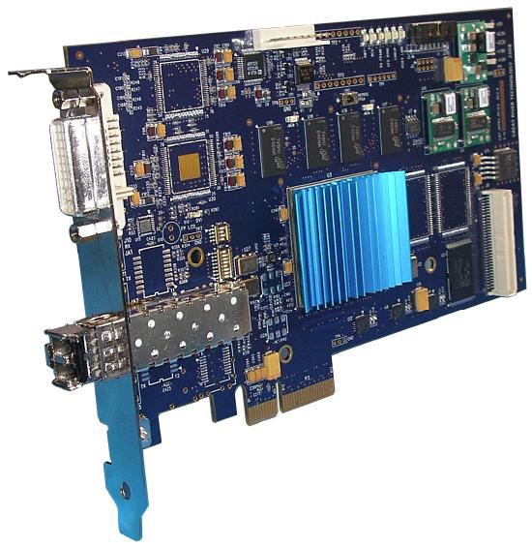***ARINC-818***

***视频/光纤转换模块***

**产品特点**

* 标准PCI-Express卡
* SFP 光纤接口，通道速率可达4.25Gbps
* 最大传输距离可达1km
* 板载4Gb DDR2 缓存
* 支持 8×PCI-Express 协议，带宽高达2.5GB/s
* 提供 FC-0,1,2 物理层链路及FC-3 协议层开发支持
* 可作为FC-AV（ARINC 818 数字视频传输协议）、FCAE-ASM、FC-AE-1553 等协议的开发验证平台
* 提Windows/Linux /VxWorks驱动

**应用领域**

* 机载通信
* 航电总线系统测试
* 航空总线系统仿真
* 高速光纤通信测试和仿真

**产品描述**

RH-AV-A818-PCIE，该卡支持点到点、仲裁环、网络交换等拓扑结构，可选1.0625Gbps，2.125Gbps 和4.25Gbps的传输速率，最大传输距离为1km。板载4Gb DDR2 数据缓冲区，通过PCIe接口，提供高达2.5GB/s 的总线传输带宽。该板卡除可供FC-AV等下一代航空总线协议的开发验证外，还可为实时信号处理、海量数据存储等系统提供高速数据传输接口。

**性能参数**

|  |  |
| --- | --- |
| 工作温度 | 0℃~+70℃（商业级） |
| 存储温度 | -50℃~+95℃ |
| 工作湿度 | 5%~95%非结露 |
| 振动 | 0.04 $g^{2}$ Hz(20Hz~2000Hz，随机，3轴) |
| 冲击 | 30g |

**订货信息**

|  |
| --- |
| RHAV-FC-AV-PCIE |
| PCIE规格FC协议仿真接口卡 |

注： 可提供XMC规格的产品；

可提供CPCI规格的产品。

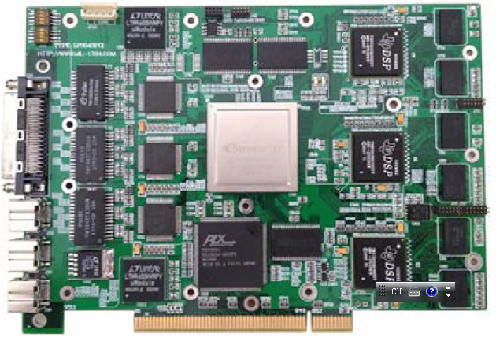***1394B仿真卡***

***节点仿真模块***

**产品特点**

* 标准PC卡，同时提供CPCI和XMC规格的产品
* 最多支持3个IEEE-1394B节点，每个节点提供3个端口；
* 支持周期消息和时间消息混合模式；
* 支持CC、RN、BM工作模式；
* 提供AS5643支持；
* 每个几点提供2MB双口RAM；
* 48Bit时间标签，100nS时间精度；
* 支持STOP包和消息实时修改；
* 提Windows/Linux /VxWorks驱动

**应用领域**

* 航空电子系统中CC、RN仿真模拟
* 航空电子系统中BM功能模拟
* 航空总线系统测试和数据采集

**产品描述**

RH-AV-3043-是一款多通道、智能型、用于AS5643和IEEE-1394数据通讯的接口板，配合应用软件合适实现节点仿真、测试等功能。采用1394B层芯片，支持100Mbps、200Mbps、400Mbps速率，提供多达3个通道的完全独立节点，每个节点具有3个全双工端口。

用户只需要关心网络配置和需要发送的消息内容，协议通讯底层的配置管理由板卡内嵌的CPU和硬件逻辑完成，大大降低了应用测的复杂成都，减轻用户编写和测试上册应用软件的负担。

提供PCI、CPCI规格的产品。

**性能参数**

|  |  |
| --- | --- |
| 工作温度 | 0℃~+70℃（商业级） |
| -40℃~+70℃（工业级） |
| 存储温度 | -50℃~+95℃ |
| 工作湿度 | 5%~95%非结露 |
| 振动 | 0.04 $g^{2}$ Hz(20Hz~2000Hz，随机，3轴) |
| 冲击 | 30g |

**订货信息**

|  |
| --- |
| RH-AV-3043-PCI |
| 3节点PCI仿真接口卡 |
| RH-AV-2042-PCI |
| 2节点PCI仿真接口卡 |
| RH-AV-1041-PCI |
| 单节点PCI仿真接口卡 |
| RH-AV-104-CPCI |
| 单节点cPCI仿真接口卡 |

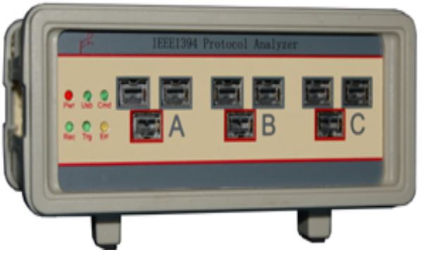***1394B***

***仿真测试仪***

**产品特点**

* 标准PC卡，同时提供CPCI和XMC规格的产品
* 最多支持3个IEEE-1394B节点，每个节点提供3个端口；
* 支持周期消息和时间消息混合模式；
* 支持CC、RN、BM工作模式；
* 提供AS5643支持；
* 每个几点提供2MB双口RAM；
* 48Bit时间标签，100nS时间精度；
* 支持STOP包和消息实时修改；
* 提Windows/Linux /VxWorks驱动

**应用领域**

* 航空电子系统中CC、RN仿真模拟
* 航空电子系统中BM功能模拟
* 航空总线系统测试和数据采集

**产品描述**

RH-AV-3043-是一款多通道、智能型、用于AS5643和IEEE-1394数据通讯的接口板，配合应用软件合适实现节点仿真、测试等功能。采用1394B层芯片，支持100Mbps、200Mbps、400Mbps速率，提供多达3个通道的完全独立节点，每个节点具有3个全双工端口。

用户只需要关心网络配置和需要发送的消息内容，协议通讯底层的配置管理由板卡内嵌的CPU和硬件逻辑完成，大大降低了应用测的复杂程度，减轻用户编写和测试上层应用软件的负担。

提供PCI、CPCI规格的产品。

**性能参数**

|  |  |
| --- | --- |
| 工作温度 | 0℃~+50℃ |
| 存储温度 | -50℃~+95℃ |
| 工作湿度 | 5%~95%非结露 |
| 振动 | 0.04 $g^{2}$ Hz(20Hz~2000Hz，随机，3轴) |
| 冲击 | 10g |

**订货信息**

|  |
| --- |
| RH-AV-FE1083 |
| 800M协议分析仪 |
| RH-AV-FE1043 |
| 400M协议分析仪 |

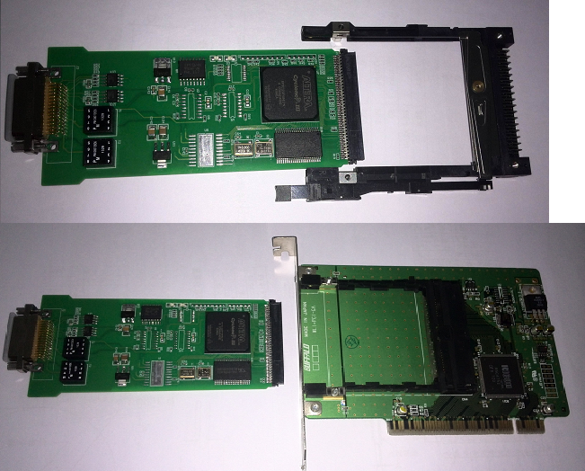***PCMCIA***

***复合协议接口卡***

**产品特点**

* 标准PCMCIA卡，可直接用于笔记本电脑
* 同时提供PCI和CPCI规格载卡，可用于工业计算机和嵌入式计算机
* 最多支持4个1553B多功能通道和8个ARINC429通道（8T/8R）
* 提Windows/Linux /VxWorks驱动

**应用领域**

* 航空电子系统中仿真模拟
* 航空电子系统设备组网
* 航空总线系统测试和数据采集

**产品描述**

RH-PCMCIA-3305-是一款多通道、智能型、用于1553B和ARINC429数据通讯的接口板，能直接应用于空间狭小的设备内部。

适用于需要增加航电测试和监视接口的设备与系统中。软件编程和接口函数与本公司其他航电协议接口产品可以直接互换通用，减轻用户编写和测试上层应用软件的负担。

提供PCI、CPCI规格的载卡。

可以根据用户需要提供工业级产品。

**性能参数**

|  |  |
| --- | --- |
| 工作温度 | 0℃~+50℃ |
| 存储温度 | -50℃~+95℃ |
| 工作湿度 | 5%~95%非结露 |
| 振动 | 0.04 $g^{2}$ Hz(20Hz~2000Hz，随机，3轴) |
| 冲击 | 10g |

**订货信息**

|  |
| --- |
| RH-PCMCIA-3305 |
| PCMCIA复合航电协议接口卡 |